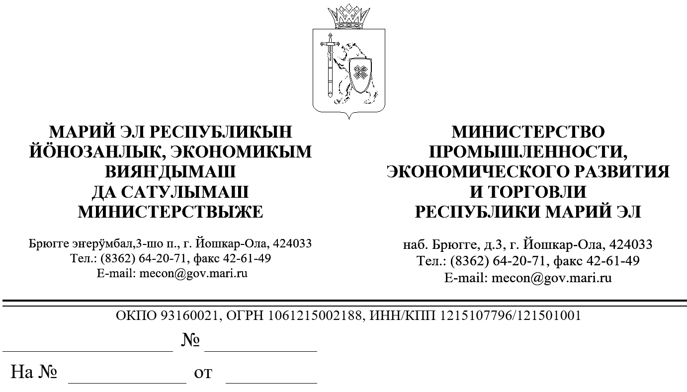

ЗАКЛЮЧЕНИЕ
об оценке регулирующего воздействия на проект
постановления Правительства Республики Марий Эл
«О региональном государственном экологическом контроле (надзоре), осуществляемом на территории Республики Марий Эл»

В соответствии с пунктом 9 Порядка проведения оценки регулирующего воздействия проектов нормативных правовых актов Республики Марий Эл и экспертизы нормативных правовых актов Республики Марий Эл, утвержденного постановлением Правительства Республики Марий Эл от 22 ноября 2013 г. № 353, Министерством промышленности, экономического развития и торговли Республики Марий Эл проведена экспертиза проекта постановления Правительства Республики Марий Эл «О региональном государственном экологическом контроле (надзоре), осуществляемом на территории Республики Марий Эл» (далее – проект постановления), разработанного Министерством природных ресурсов, экологии и охраны окружающей среды Республики Марий Эл, пояснительной записки к нему и отчета о предварительной оценке регулирующего воздействия.
Проект разработан в соответствии с подпунктом 3 части 2 статьи 3 Федерального закона от 31 июля 2020 г. № 248-ФЗ «О государственном контроле (надзоре) и муниципальном контроле в Российской Федерации» и предусматривает утверждение Положения о региональном государственном экологическом контроле (надзоре), осуществляемом
на территории Республики Марий Эл, и Перечня индикаторов риска нарушения обязательных требований для регионального государственного экологического контроля (надзора) при осуществлении хозяйственной и иной деятельности, за исключением деятельности с использованием объектов, подлежащих федеральному государственному экологическому контролю (надзору) на территории Республики Марий Эл.
Принятие проекта постановления не повлечет за собой:
избыточных обязанностей, запретов и ограничений для субъектов предпринимательской и инвестиционной деятельности;
возникновения у субъектов предпринимательской
или инвестиционной деятельности необоснованных расходов;
возникновения необоснованных расходов республиканского бюджета Республики Марий Эл.

Министр |  | С.И.Крылов

Помазанов А.Н. 64-14-85

